🦖
PAPASAURIOS
Sistema de pedidos, gestión y entrega de comida rápida
Especificación de Requisitos de Software
Estándar IEEE 830
Componentes del sistema: aplicación web (Java Servlets/JSP), API móvil, app Flutter,
base de datos MySQL en Railway y despliegue mediante Docker/GitHub
Versión 1.0 — Bogotá D.C., 16 de septiembre de 2026

Tabla de contenido

1. Objetivo
Diseñar, desarrollar y documentar Papasaurios, un sistema integral para la gestión de pedidos de comida rápida, compuesto por una aplicación web (Java Servlets/JSP) que centraliza el catálogo, el carrito de compras, el procesamiento de pedidos, los pagos y los paneles de administración, cocina y repartidores, junto con una aplicación móvil complementaria desarrollada en Flutter que permite a los clientes hacer seguimiento en vivo de sus pedidos y a los repartidores gestionar sus entregas y compartir su ubicación en tiempo real. El sistema se apoya en una base de datos MySQL alojada en Railway y en un flujo de despliegue continuo desde un repositorio de GitHub, empaquetado mediante Docker.

2. Objetivos secundarios
- Permitir el registro y la autenticación segura de usuarios, incluyendo verificación de correo electrónico mediante código, validación de documento de identidad, teléfono, fecha de nacimiento y recuperación de contraseña.
- Ofrecer un catálogo de productos organizado en categorías (13 secciones del menú), con soporte de variantes por producto (tamaños, combos) y precios independientes por variante.
- Permitir al cliente armar un carrito de compras, seleccionar el tipo de entrega (recoger en tienda o domicilio) y confirmar el pedido.
- Gestionar el ciclo de vida completo de un pedido a través de estados controlados (Recibido, En preparación, Listo, Entregado, Cancelado) con trazabilidad de fecha, hora y hora estimada.
- Registrar y administrar el estado de los pagos asociados a cada pedido (Pendiente de pago, Pagado).
- Permitir el seguimiento en tiempo casi real de la ubicación del repartidor mientras un pedido va en camino, mediante actualización periódica de coordenadas GPS.
- Brindar un panel administrativo web para la gestión de usuarios, roles, tipos de documento, categorías, productos, variantes, pagos y pedidos.
- Separar responsabilidades y vistas de acuerdo con el rol del usuario autenticado: Administrador, Cocina, Repartidor y Usuario (cliente), tanto en la web como en la app móvil.
- Exponer una API REST (MobileApiServlet) que permita a la aplicación móvil Flutter consumir el mismo backend sin duplicar lógica de negocio.
- Automatizar el flujo de integración y despliegue del backend, de manera que los cambios subidos al repositorio de GitHub se reflejen en el servicio desplegado en Railway mediante una imagen Docker.
- Garantizar la calidad del software mediante un plan de pruebas que incluya pruebas unitarias e de integración (JUnit, TestNG), pruebas funcionales de interfaz (Selenium) y pruebas de carga y rendimiento (JMeter).

3. Análisis

3.1 Descripción general del producto
Papasaurios es un negocio de comida rápida (papas cargadas, sándwiches, burgers, dogs, patacones, alitas BBQ, dorilocos, entre otras 13 categorías del menú) que requiere digitalizar la toma de pedidos, su preparación en cocina y su entrega, ya sea para recoger en tienda o a domicilio. Antes de este sistema, el proceso de pedidos, su seguimiento de estado y la coordinación con los repartidores se realizaba de forma manual, lo que dificultaba tener trazabilidad del pedido y visibilidad de su ubicación cuando iba en camino. El sistema desarrollado centraliza toda la operación en una única base de datos y expone tanto una interfaz web como una aplicación móvil.

3.2 Arquitectura tecnológica y de despliegue
El backend está desarrollado en Java (Servlets, arquitectura en capas Modelo–DAO–Servlet, vistas JSP) y se edita en el IDE NetBeans. Al finalizar los cambios, el proyecto se empaqueta como archivo .war y se sube al repositorio de GitHub del proyecto. En ese mismo repositorio, de tipo monorepo, conviven tres componentes: el código fuente del backend web, el proyecto Flutter de la aplicación móvil (papasaurios_app) y el Dockerfile utilizado para construir la imagen del backend. Railway está conectado a este repositorio: cada vez que se detectan cambios, construye la imagen Docker y despliega automáticamente el nuevo contenedor del servicio web. La base de datos, en MySQL, también está alojada como un servicio administrado de Railway, y el backend se conecta a ella mediante el conector JDBC mysql-connector-j.
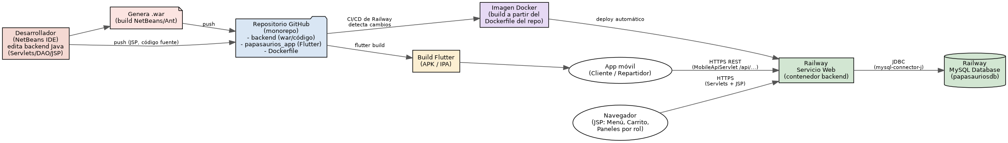
Figura 1. Arquitectura de despliegue de Papasaurios (NetBeans → GitHub → Docker → Railway).

3.3 Tecnologías utilizadas
Componente | Tecnología | Detalle
Backend web | Java (Jakarta EE) — Servlets y JSP | Arquitectura por capas: Modelo, Controlador (DAO), Servlet. Editado en NetBeans, empaquetado como .war.
Servidor de aplicaciones | GlassFish / Tomcat (vía contenedor Docker) | Ejecuta el .war desplegado dentro del contenedor en Railway.
Base de datos | MySQL 8 (Railway Database) | Esquema papasauriosdb; acceso mediante mysql-connector-j (JDBC).
Correo transaccional | Jakarta Mail (jakarta.mail, jakarta.activation) | Envío de códigos de verificación de registro y recuperación de clave.
App móvil | Flutter / Dart | Paquetes clave: provider (estado/auth), geolocator (ubicación en vivo), intl.
Control de versiones / CI-CD | GitHub + Railway (build automático) | Monorepo con backend, app Flutter y Dockerfile.
Contenedores | Docker | Imagen construida a partir del Dockerfile del repositorio.
Pruebas | JUnit, TestNG, Selenium, JMeter | Pruebas unitarias, de integración, funcionales de UI y de carga.

3.4 Restricciones y supuestos
- Los identificadores de rol 3 (Repartidor) y 4 (Cocina) quedan fijos en la base de datos, ya que la lógica de autenticación y los filtros de acceso los reconocen por ese número.
- El campo documento de Usuarios es único (UNIQUE) a nivel de base de datos; no se permiten dos cuentas con el mismo número de documento.
- El precio de cada línea del pedido (Detalle_pedido.precio_unitario) se congela en el momento de la compra, de forma que cambios posteriores en el precio del producto no alteran pedidos ya realizados.
- El estado de pago (tabla Pagos) se administra de forma manual desde el panel administrativo; el sistema no integra, en su alcance actual, una pasarela de pagos en línea.
- La app móvil no incluye menú, carrito ni creación de pedidos: por diseño, esa funcionalidad se mantiene únicamente en la web para no duplicar lógica de negocio ni sobrecargar el servidor (según el README del proyecto Flutter).
- La tabla Ubicacion_pedido guarda solamente la última posición reportada por el repartidor (se sobrescribe en cada actualización); no conserva un historial de recorrido.

4. Alcance

4.1 Incluido en el alcance
- Registro, inicio de sesión, recuperación de contraseña y verificación de correo para clientes.
- Consulta del menú público organizado por categorías, con variantes y precios.
- Carrito de compras y confirmación de pedidos (recoger en tienda o domicilio) desde la web.
- Seguimiento de pedidos propios y de la ubicación del repartidor, desde la web y desde la app móvil (rol Cliente).
- Panel administrativo web: gestión de usuarios, roles, tipos de documento, categorías, productos, variantes, pagos y pedidos.
- Panel de cocina web: visualización de pedidos y actualización de su estado de preparación.
- Panel de repartidor, disponible tanto en la web como en la app móvil Flutter: pool de pedidos listos para domicilio, toma de pedidos, envío de ubicación en vivo y marcado de entrega/cancelación.
- Despliegue del backend como contenedor Docker en Railway, con base de datos MySQL administrada también en Railway.
- Plan de pruebas con JUnit, TestNG, Selenium y JMeter.

4.2 Fuera del alcance
- Integración con una pasarela de pagos en línea (el estado de pago se gestiona manualmente en el panel administrativo).
- Menú, carrito o creación de pedidos desde la app móvil (estas funciones permanecen exclusivamente en la web).
- Uso de la app móvil por parte de los roles Administrador y Cocina (la propia app les indica que continúen usando el panel web).
- Notificaciones push nativas, facturación electrónica y soporte multi-sucursal.
- Historial de recorrido del repartidor (solo se conserva la última posición reportada).

5. Casos de uso por módulo
A continuación se presenta el diagrama general de casos de uso, agrupado por módulo funcional, seguido de la especificación detallada de cada caso de uso en formato de tabla.
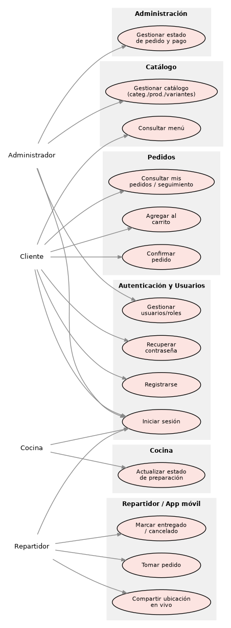
Figura 2. Diagrama general de casos de uso por módulo y actor.

5.1 Módulo: Autenticación y gestión de usuarios
Cubre el registro con verificación de correo, el inicio y cierre de sesión, la recuperación de contraseña y la administración de usuarios, roles y tipos de documento (servlets InicioSesion, Registrarse, EnviarCodigoRegistro, VerificarCodigoRegistro, RecuperarClave, SolicitarRecuperacion, ConfirmarRecuperacion, CerrarSesion, UsuarioAdmi, RolesServlet, TipodocServlet).
CU-01 — Registrar cuenta de cliente
Módulo | Autenticación y usuarios
Actor(es) | Cliente
Descripción | Permite a una persona crear una cuenta de cliente ingresando sus datos personales, validando su correo mediante un código de verificación enviado por Jakarta Mail.
Precondiciones | 1. El usuario no debe tener una cuenta previa con el mismo documento o correo.
Flujo normal | 1. El usuario abre Registrarse.jsp y diligencia nombre, apellido, documento, teléfono, correo, contraseña y fecha de nacimiento.  2. El sistema valida formato de correo, teléfono, documento y edad mínima (Validators).  3. EnviarCodigoRegistro genera y envía un código de verificación al correo indicado.  4. El usuario ingresa el código recibido en VerificarCodigoRegistro.  5. El sistema valida el código y crea el registro en la tabla Usuarios con rol Usuario (cliente).
Flujo alternativo /  excepciones | 1. Correo ya registrado: VerificarCorreoDisponible rechaza el registro antes de enviar el código.  2. Código incorrecto o expirado: el sistema solicita reenvío del código.
Postcondiciones | 1. Se crea un nuevo registro en Usuarios con Roles_idRoles = 2 (Usuario).

CU-02 — Iniciar sesión
Módulo | Autenticación y usuarios
Actor(es) | Cliente, Administrador, Cocina, Repartidor
Descripción | Permite a cualquier usuario registrado autenticarse en el sistema y ser redirigido al panel correspondiente a su rol.
Precondiciones | 1. El usuario debe tener una cuenta activa en la tabla Usuarios.
Flujo normal | 1. El usuario ingresa correo y contraseña en InicioSesion.jsp.  2. InicioSesion.java valida las credenciales contra la base de datos (PasswordUtil para verificar el hash).  3. El sistema identifica el rol (Roles_idRoles) asociado al usuario.  4. El sistema redirige a PanelUsuario, PanelAdmin, PanelCocina o PanelRepartidor según el rol.
Flujo alternativo /  excepciones | 1. Credenciales inválidas: se muestra un mensaje de error y se permanece en InicioSesion.jsp.
Postcondiciones | 1. Se crea una sesión autenticada para el usuario.

CU-03 — Recuperar contraseña
Módulo | Autenticación y usuarios
Actor(es) | Cliente, Administrador, Cocina, Repartidor
Descripción | Permite a un usuario restablecer su contraseña cuando la ha olvidado, mediante un código enviado a su correo.
Precondiciones | 1. El correo debe existir en la tabla Usuarios.
Flujo normal | 1. El usuario solicita la recuperación desde Recuperar.jsp indicando su correo (SolicitarRecuperacion).  2. El sistema envía un código de verificación al correo (EnviarCorreo, PlantillaCorreo).  3. El usuario ingresa el código y una nueva contraseña (ConfirmarRecuperacion).  4. El sistema valida el código y actualiza la contraseña (hash con PasswordUtil).
Flujo alternativo /  excepciones | 1. Código incorrecto o expirado: se solicita nuevamente el proceso desde el paso 1.
Postcondiciones | 1. La contraseña del usuario queda actualizada en la base de datos.

CU-04 — Gestionar usuarios, roles y tipos de documento
Módulo | Autenticación y usuarios
Actor(es) | Administrador
Descripción | Permite al administrador crear, consultar, actualizar y eliminar usuarios, así como administrar los catálogos de roles y tipos de documento.
Precondiciones | 1. El usuario autenticado debe tener rol Administrador.
Flujo normal | 1. El administrador ingresa a UsuariosAdmi.jsp desde PanelAdmin.jsp.  2. El sistema lista los usuarios existentes (UsuariosDAO).  3. El administrador crea, edita o elimina un usuario, o gestiona Roles/Tipo_documento (RolesServlet, TipodocServlet).  4. El sistema valida los datos y persiste los cambios.
Flujo alternativo /  excepciones | 1. Intento de eliminar un usuario con pedidos asociados: el sistema debe impedir o advertir sobre la eliminación por integridad referencial.
Postcondiciones | 1. El catálogo de usuarios, roles o tipos de documento queda actualizado.

5.2 Módulo: Catálogo (Menú)
Permite consultar el menú público y administrar categorías, productos y variantes (servlets MenuServlet, CategoriaAdmiServlet, ProductoAdmiServlet, VarianteAdmiServlet).
CU-05 — Consultar menú por categorías
Módulo | Catálogo
Actor(es) | Cliente
Descripción | Permite a cualquier visitante consultar el menú de Papasaurios organizado en sus 13 categorías, con productos, variantes y precios.
Precondiciones | 1. Ninguna (el menú es de acceso público).
Flujo normal | 1. El usuario accede a Menu.jsp desde index.jsp.  2. MenuServlet consulta las categorías (CategoriaDAO) ordenadas por el campo orden.  3. Por cada categoría, se listan sus productos disponibles (ProductoDAO) y variantes (Producto_varianteDAO).  4. El usuario visualiza nombre, descripción, imagen y precio de cada producto.
Flujo alternativo /  excepciones | 1. Producto marcado como no disponible: se oculta o se muestra deshabilitado en el menú.
Postcondiciones | 1. Ninguna (consulta de solo lectura).

CU-06 — Gestionar categorías, productos y variantes
Módulo | Catálogo
Actor(es) | Administrador
Descripción | Permite al administrador mantener actualizado el catálogo: crear/editar/eliminar categorías, productos y sus variantes de precio.
Precondiciones | 1. El usuario autenticado debe tener rol Administrador.
Flujo normal | 1. El administrador accede a Categoriaadmi.jsp, Productoadmi.jsp o Varianteadmi.jsp desde PanelAdmin.jsp.  2. El sistema lista los registros existentes.  3. El administrador crea, edita, habilita/deshabilita o elimina un registro.  4. El sistema valida los datos (por ejemplo, precio_base > 0) y persiste los cambios (CategoriaDAO / ProductoDAO / Producto_varianteDAO).
Flujo alternativo /  excepciones | 1. Intento de eliminar una categoría con productos asociados: el sistema debe advertir o impedir la eliminación.
Postcondiciones | 1. El catálogo queda actualizado y disponible para el módulo de menú.

5.3 Módulo: Carrito y pedidos (cliente)
Cubre la construcción del carrito, la confirmación del pedido y la consulta del historial y seguimiento en vivo del cliente (servlets CarritoServlet, PedidoServlet, PedidoDetalleServlet, PanelUsuarioServlet).
CU-07 — Agregar productos al carrito
Módulo | Pedidos
Actor(es) | Cliente
Descripción | Permite al cliente autenticado seleccionar productos y variantes desde el menú y agregarlos a su carrito de compras.
Precondiciones | 1. El cliente debe haber iniciado sesión.
Flujo normal | 1. El cliente selecciona un producto (y variante, si aplica) desde Menu.jsp.  2. El cliente indica cantidad y una nota opcional, y confirma la adición (CarritoServlet).  3. El sistema calcula el subtotal según precio_base o precio_variante.  4. El carrito se refleja en Carrito.jsp con el detalle de ítems y el total acumulado.
Flujo alternativo /  excepciones | 1. Producto sin stock/disponible=false: no puede agregarse al carrito.
Postcondiciones | 1. El carrito del cliente queda actualizado con los ítems seleccionados.

CU-08 — Confirmar pedido (recoger o domicilio)
Módulo | Pedidos
Actor(es) | Cliente
Descripción | Permite al cliente finalizar su compra, eligiendo el tipo de entrega y generando el pedido con sus respectivas líneas de detalle.
Precondiciones | 1. El carrito debe contener al menos un ítem.  2. El cliente debe haber iniciado sesión.
Flujo normal | 1. El cliente revisa el resumen del carrito en Carrito.jsp.  2. El cliente selecciona tipo de entrega: 'Recoger en tienda' o 'Domicilio' (indicando dirección si aplica).  3. El cliente confirma el pedido (PedidoServlet).  4. El sistema crea el registro en Pedido y sus líneas en Detalle_pedido, con precio_unitario congelado y Estado_pedido = Recibido, y un registro inicial en Pagos = Pendiente de pago.  5. El sistema muestra la confirmación con el total y el número de pedido.
Flujo alternativo /  excepciones | 1. Dirección de entrega vacía cuando tipo_entrega = Domicilio: el sistema solicita completarla antes de confirmar.
Postcondiciones | 1. Se crea un nuevo Pedido asociado al cliente, con su Detalle_pedido y estado inicial Recibido.

CU-09 — Consultar mis pedidos y seguimiento en vivo
Módulo | Pedidos
Actor(es) | Cliente
Descripción | Permite al cliente ver el historial de sus pedidos y, para el que está en camino, visualizar la ubicación del repartidor en tiempo casi real.
Precondiciones | 1. El cliente debe haber iniciado sesión y tener al menos un pedido.
Flujo normal | 1. El cliente accede a PanelUsuario.jsp o a mis_pedidos_screen.dart (app móvil).  2. El sistema lista los pedidos del cliente con su estado actual (PedidoDAO / endpoint /api/pedidos).  3. El cliente abre el detalle de un pedido en camino (PedidoDetalle.jsp o pedido_detalle_screen.dart).  4. El sistema consulta Ubicacion_pedido y muestra la última posición reportada por el repartidor en un mapa.
Flujo alternativo /  excepciones | 1. Pedido sin repartidor asignado aún: no se muestra ubicación, solo el estado 'Listo, en espera de repartidor'.
Postcondiciones | 1. Ninguna (consulta de solo lectura).

5.4 Módulo: Panel administrador
Permite gestionar de forma centralizada los pedidos y los pagos de todo el sistema (servlets PanelAdminServlet, PedidoAdmiServlet, PagosAdmiServlet).
CU-10 — Gestionar estado de pedidos y pagos
Módulo | Administración
Actor(es) | Administrador
Descripción | Permite al administrador visualizar todos los pedidos del sistema, confirmar/actualizar el estado de pago y, si es necesario, cancelar un pedido.
Precondiciones | 1. El usuario autenticado debe tener rol Administrador.
Flujo normal | 1. El administrador accede a Pedidoadmi.jsp / Pagosadmi.jsp desde PanelAdmin.jsp.  2. El sistema lista los pedidos con su cliente, total, estado y estado de pago (PedidoDAO, PagosDAO).  3. El administrador actualiza el estado de pago a 'Pagado' cuando se confirma el ingreso del dinero.  4. El pedido queda disponible para que cocina inicie su preparación.
Flujo alternativo /  excepciones | 1. El administrador cancela un pedido (por ejemplo, por fraude o solicitud del cliente): el estado pasa a Cancelado.
Postcondiciones | 1. El estado de pago y/o el estado del pedido quedan actualizados.

5.5 Módulo: Panel de cocina
Permite al personal de cocina visualizar los pedidos pagados y actualizar su estado de preparación (servlet PanelCocinaServlet).
CU-11 — Actualizar estado de preparación del pedido
Módulo | Cocina
Actor(es) | Cocina
Descripción | Permite al personal de cocina ver los pedidos pendientes de preparar y marcar su avance hasta que estén listos para entrega o recogida.
Precondiciones | 1. El usuario autenticado debe tener rol Cocina.  2. El pedido debe estar en estado Recibido con pago confirmado.
Flujo normal | 1. El usuario de cocina accede a PanelCocina.jsp.  2. El sistema lista los pedidos en estado Recibido (Estado_pedidoDAO / PedidoDAO).  3. El usuario marca un pedido como 'En preparación' y, al finalizar, como 'Listo'.  4. Si el tipo de entrega es domicilio, el pedido queda disponible en el pool de repartidores; si es recoger en tienda, se notifica al cliente que puede pasar por él.
Flujo alternativo /  excepciones | 1. Producto agotado durante la preparación: el pedido puede marcarse para contacto con el cliente antes de continuar.
Postcondiciones | 1. El Estado_pedido del pedido queda actualizado.

5.6 Módulo: Repartidor (web y app móvil)
Permite a los repartidores tomar pedidos listos para domicilio, compartir su ubicación en vivo y marcar la entrega (servlets PanelRepartidorServlet, MobileApiServlet; pantallas repartidor_screen.dart).
CU-12 — Tomar pedido listo para domicilio
Módulo | Repartidor
Actor(es) | Repartidor
Descripción | Permite a un repartidor ver el pool de pedidos listos para despacho a domicilio y tomar uno para su entrega.
Precondiciones | 1. El usuario autenticado debe tener rol Repartidor.  2. Debe existir al menos un pedido en estado Listo con tipo_entrega = Domicilio y sin repartidor asignado.
Flujo normal | 1. El repartidor abre PanelRepartidor.jsp o repartidor_screen.dart y consulta el pool de pedidos disponibles (endpoint /pedidos-repartidor).  2. El repartidor selecciona un pedido y confirma tomarlo (endpoint /pedidos-tomar).  3. El sistema asigna Repartidor_idUsuarios al pedido.  4. El pedido deja de estar visible para otros repartidores.
Flujo alternativo /  excepciones | 1. Dos repartidores intentan tomar el mismo pedido simultáneamente: el sistema solo permite la primera asignación y notifica al segundo que ya fue tomado.
Postcondiciones | 1. El pedido queda asignado a un repartidor específico.

CU-13 — Compartir ubicación en vivo
Módulo | Repartidor
Actor(es) | Repartidor
Descripción | Permite al repartidor activar el envío periódico de su posición GPS mientras lleva un pedido a domicilio, para que el cliente pueda seguirlo.
Precondiciones | 1. El repartidor debe tener un pedido activo asignado.  2. El repartidor debe conceder permisos de ubicación en el dispositivo.
Flujo normal | 1. El repartidor activa el interruptor 'Compartir mi ubicación' en la app (paquete geolocator).  2. La app obtiene la posición y la envía periódicamente al endpoint /ubicacion (MobileApiServlet).  3. El servidor actualiza (o inserta) el registro en Ubicacion_pedido con latitud, longitud y fecha/hora.  4. El cliente, desde su seguimiento, consulta esa misma tabla y visualiza la posición actualizada.
Flujo alternativo /  excepciones | 1. El repartidor deniega el permiso de ubicación: el sistema informa que el cliente no podrá ver el seguimiento en vivo.
Postcondiciones | 1. Ubicacion_pedido refleja la última posición reportada para el pedido en curso.

CU-14 — Marcar pedido como entregado o cancelado
Módulo | Repartidor
Actor(es) | Repartidor
Descripción | Permite al repartidor cerrar el ciclo de un pedido de domicilio, marcándolo como entregado al cliente o como cancelado si no pudo completarse.
Precondiciones | 1. El repartidor debe tener el pedido asignado a su nombre.
Flujo normal | 1. El repartidor, tras entregar el pedido, selecciona 'Marcar como entregado' (endpoint /pedidos-entregar).  2. El sistema actualiza Estado_pedido a Entregado.  3. El cliente ve reflejado el cambio de estado en su seguimiento.
Flujo alternativo /  excepciones | 1. El cliente no se encuentra en la dirección: el repartidor usa 'Marcar como cancelado' (endpoint /pedidos-cancelar) y el estado pasa a Cancelado.
Postcondiciones | 1. El pedido queda cerrado (Entregado o Cancelado) y deja de aparecer como pedido activo del repartidor.

6. Historias de usuario
Las siguientes historias de usuario complementan los casos de uso desde la perspectiva ágil, describiendo el valor entregado a cada rol. La prioridad se expresa con la técnica MoSCoW (Must, Should, Could).
ID | Rol | Como... quiero... | ...para... | Criterios de aceptación | Prioridad
HU-01 | Cliente | registrarme con mis datos personales | poder iniciar sesión y hacer pedidos | El sistema valida correo, documento y edad; envía código de verificación; la cuenta queda inactiva hasta confirmar el código. | Must
HU-02 | Cliente | iniciar sesión con mi correo y contraseña | acceder a mi panel y mi historial de pedidos | Con credenciales correctas se redirige al panel según mi rol; con credenciales incorrectas se muestra un error claro. | Must
HU-03 | Cliente | recuperar mi contraseña si la olvido | no perder el acceso a mi cuenta | Se envía un código al correo registrado; el código expira después de un tiempo definido. | Should
HU-04 | Cliente | ver el menú organizado por categorías | encontrar rápido lo que quiero pedir | Se listan las 13 categorías con sus productos, imágenes, variantes y precios; los productos no disponibles no se pueden agregar. | Must
HU-05 | Cliente | agregar productos con variantes y notas a mi carrito | personalizar mi pedido antes de confirmarlo | El carrito recalcula el subtotal y el total cada vez que agrego, cambio cantidad o elimino un ítem. | Must
HU-06 | Cliente | elegir entre recoger en tienda o domicilio al confirmar mi pedido | recibirlo como prefiera | Si elijo domicilio, el sistema exige una dirección de entrega antes de confirmar. | Must
HU-07 | Cliente | ver el estado de mis pedidos anteriores y actuales | saber en qué va mi compra | El historial muestra fecha, total y estado actualizado de cada pedido. | Must
HU-08 | Cliente | ver en un mapa la ubicación de mi repartidor mientras el pedido va en camino | calcular cuánto falta para que llegue | El mapa se actualiza con la última posición reportada por el repartidor. | Should
HU-09 | Administrador | gestionar usuarios, roles y tipos de documento | mantener organizada la información de quienes usan el sistema | Puedo crear, editar y eliminar usuarios; el documento no se puede duplicar. | Must
HU-10 | Administrador | gestionar categorías, productos y variantes del menú | mantener el catálogo actualizado con precios y disponibilidad correctos | Los cambios de catálogo se reflejan de inmediato en el menú público. | Must
HU-11 | Administrador | confirmar el estado de pago de un pedido | que cocina solo prepare pedidos ya pagados | Un pedido no puede pasar a 'En preparación' si su pago sigue 'Pendiente de pago'. | Must
HU-12 | Administrador | cancelar un pedido cuando sea necesario | manejar excepciones como fraude o solicitud del cliente | El pedido cancelado deja de aparecer en los paneles de cocina y repartidor. | Could
HU-13 | Cocina | ver los pedidos recibidos y pagados | saber qué preparar y en qué orden | La lista se actualiza automáticamente al confirmarse un nuevo pago. | Must
HU-14 | Cocina | actualizar el estado de un pedido a 'En preparación' y luego a 'Listo' | que el cliente y el repartidor sepan cuándo está disponible | El cambio de estado es visible de inmediato en el panel del cliente. | Must
HU-15 | Repartidor | ver el pool de pedidos listos para domicilio | elegir cuál entregar | Solo veo pedidos con tipo_entrega = Domicilio, estado Listo y sin repartidor asignado. | Must
HU-16 | Repartidor | tomar un pedido del pool | comprometerme a entregarlo y que nadie más lo tome | Una vez tomado, el pedido desaparece del pool para los demás repartidores. | Must
HU-17 | Repartidor | compartir mi ubicación en vivo mientras entrego un pedido | que el cliente pueda seguir mi recorrido | Puedo activar/desactivar el envío de ubicación desde un interruptor; requiere permisos de GPS. | Should
HU-18 | Repartidor | marcar un pedido como entregado o como cancelado | cerrar el ciclo de la entrega | El pedido cerrado deja de aparecer en mi lista de pedidos activos. | Must

7. Diagramas

7.1 Diagrama de clases
El siguiente diagrama representa el modelo de dominio del sistema, derivado directamente de las clases del paquete Modelo y de las operaciones expuestas por las clases del paquete Controlador (DAO).
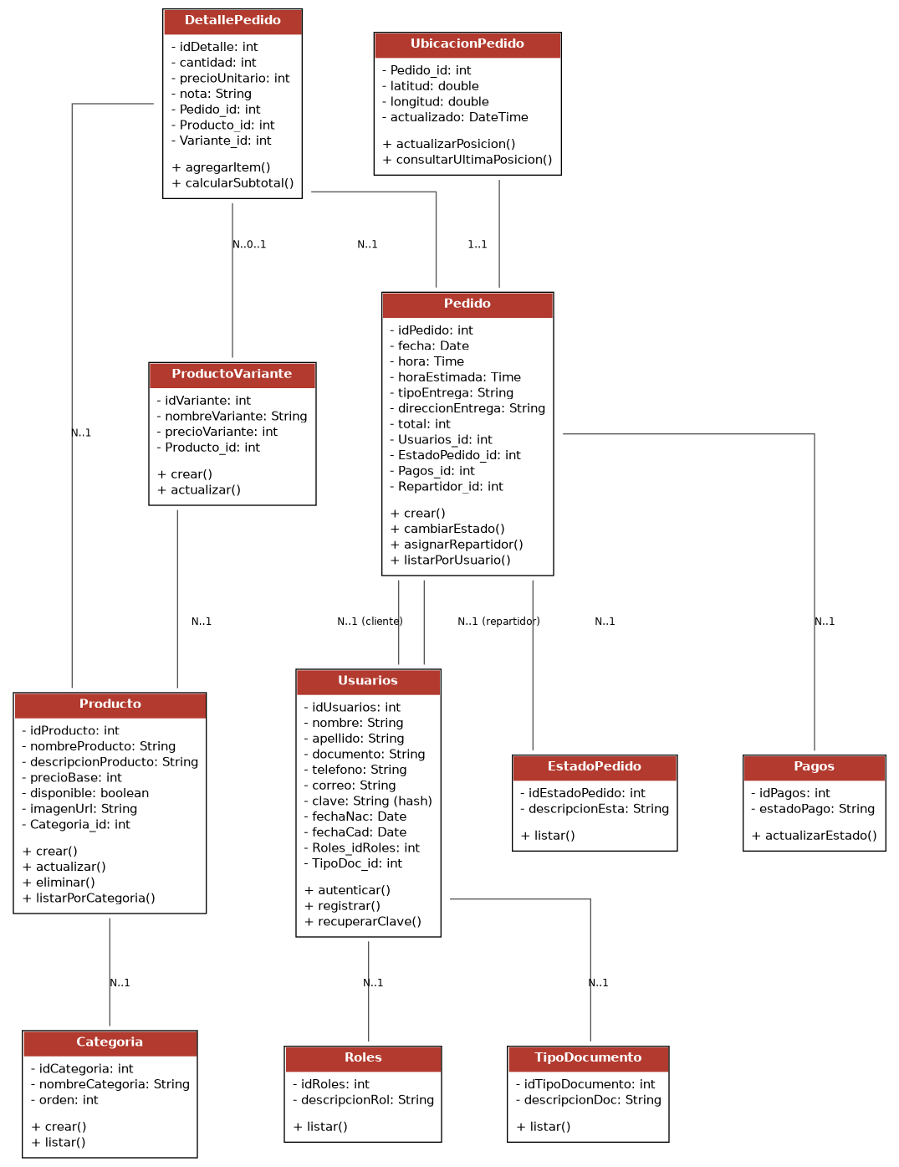
Figura 3. Diagrama de clases del dominio de Papasaurios.

7.2 Diagrama de secuencia
El diagrama de secuencia siguiente ilustra el caso de uso CU-08 (Confirmar pedido) seguido de CU-09 (Consultar estado del pedido), mostrando la interacción entre el cliente, los servlets, el DAO y la base de datos MySQL alojada en Railway.
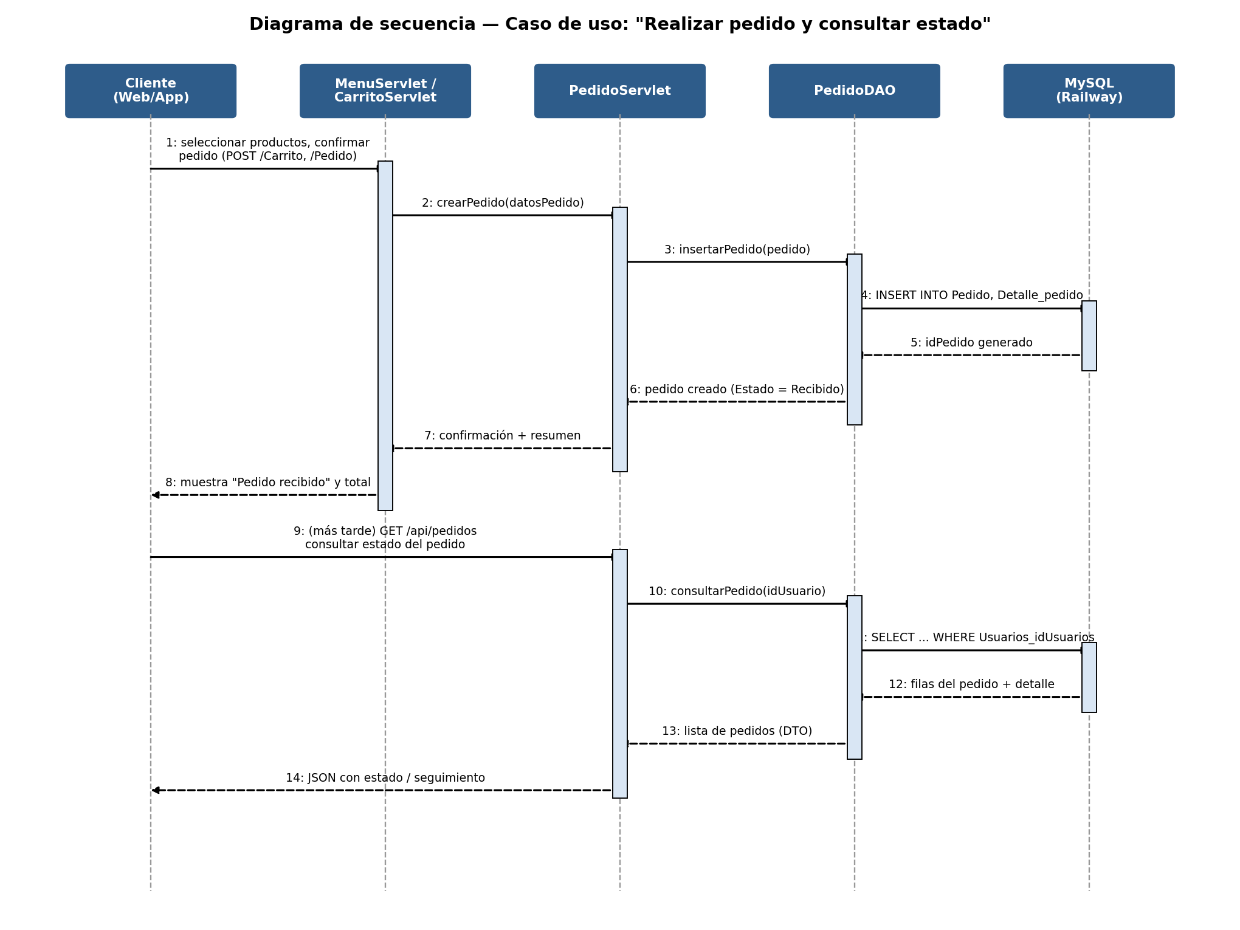
Figura 4. Diagrama de secuencia — Realizar pedido y consultar estado.

7.3 Diagrama de procesos
Este diagrama presenta, por carriles (roles), el flujo completo de un pedido desde que el cliente arma su carrito hasta que se marca como entregado, incluyendo el punto de cancelación.
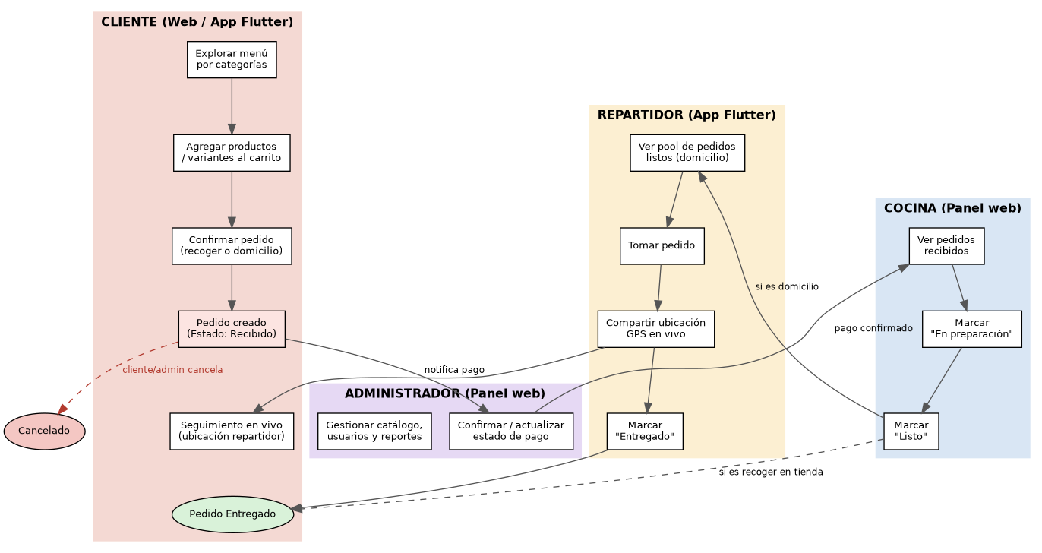
Figura 5. Diagrama de procesos del ciclo de vida de un pedido.

7.4 Modelo Entidad-Relación (MER)
El modelo entidad-relación corresponde al esquema físico papasauriosdb, tal como está definido en el script papasauriosDb.sql, incluyendo llaves primarias, llaves foráneas y cardinalidades entre entidades.
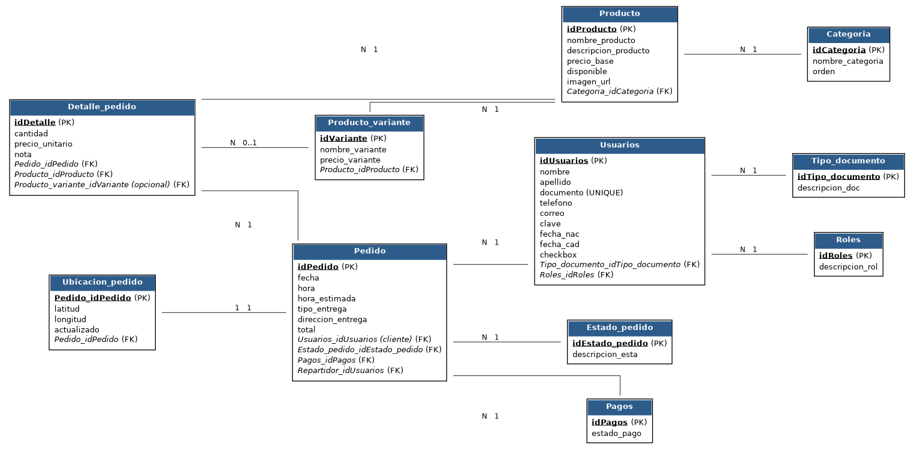
Figura 6. Modelo Entidad-Relación de la base de datos papasauriosdb (MySQL en Railway).

8. Mapa de navegación
El mapa de navegación describe las rutas disponibles en la aplicación web (JSP, agrupadas por rol) y en la aplicación móvil Flutter, así como el punto de conexión entre ambas: la autenticación comparte las mismas credenciales a través de MobileApiServlet.
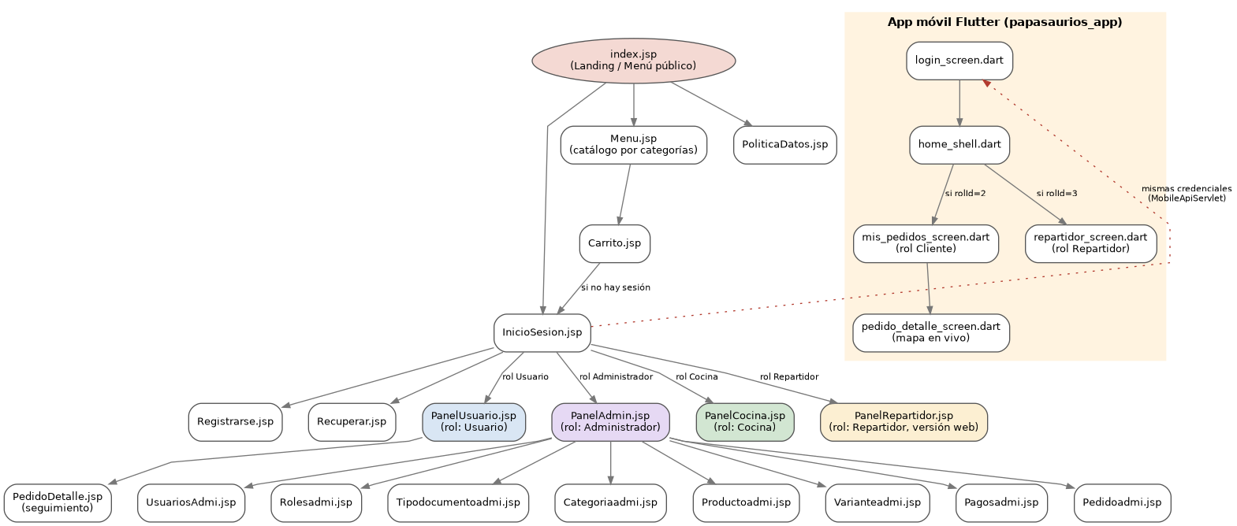
Figura 7. Mapa de navegación — sitio web (por rol) y app móvil Flutter.

9. Prototipos — Mockups
Se reserva el espacio para incluir las capturas de pantalla o los prototipos de baja/alta fidelidad de cada pantalla clave del sistema. Cada bloque debe reemplazarse por la imagen correspondiente del prototipo (Figma, Adobe XD, o captura real de la interfaz ya implementada).
Mockup 1 — index.jsp (Landing / Menú público)
[ Espacio reservado para mockup / captura de pantalla ]
Vista inicial pública: acceso al menú, botón de inicio de sesión/registro y enlace a política de datos.

Mockup 2 — InicioSesion.jsp / Registrarse.jsp
[ Espacio reservado para mockup / captura de pantalla ]
Formularios de autenticación y registro, incluyendo el paso de verificación de código enviado por correo.

Mockup 3 — Menu.jsp y Carrito.jsp
[ Espacio reservado para mockup / captura de pantalla ]
Catálogo por categorías con selección de variantes, y vista del carrito con subtotal/total antes de confirmar.

Mockup 4 — PanelUsuario.jsp / PedidoDetalle.jsp
[ Espacio reservado para mockup / captura de pantalla ]
Historial de pedidos del cliente y vista de seguimiento en vivo con el mapa de ubicación del repartidor.

Mockup 5 — PanelAdmin.jsp (Usuarios, Catálogo, Pedidos, Pagos)
[ Espacio reservado para mockup / captura de pantalla ]
Vistas administrativas tipo tabla/CRUD para usuarios, roles, categorías, productos, variantes, pedidos y pagos.

Mockup 6 — PanelCocina.jsp
[ Espacio reservado para mockup / captura de pantalla ]
Tablero de pedidos por estado (Recibido / En preparación / Listo) para el personal de cocina.

Mockup 7 — PanelRepartidor.jsp (web) / repartidor_screen.dart (app)
[ Espacio reservado para mockup / captura de pantalla ]
Pool de pedidos disponibles, botón de tomar pedido, interruptor de 'compartir ubicación' y botones de entregar/cancelar.

Mockup 8 — App móvil: login_screen.dart y home_shell.dart
[ Espacio reservado para mockup / captura de pantalla ]
Pantalla de acceso y contenedor principal que redirige según el rol (Cliente o Repartidor) tras iniciar sesión.

10. Tabla de stakeholders
Los interesados (stakeholders) son las personas u organizaciones cuyos intereses pueden verse afectados por el sistema, o que tienen influencia sobre sus requisitos.
Stakeholder | Rol / interés en el proyecto | Expectativas | Influencia
Propietario del negocio Papasaurios | Patrocinador del proyecto; dueño del proceso de negocio de venta de comida rápida. | Digitalizar la toma de pedidos y su entrega, reducir errores y tener trazabilidad de ventas y pagos. | Alta
Administrador del sistema | Usuario final con rol Administrador; gestiona catálogo, usuarios, pagos y pedidos. | Un panel simple y confiable para operar el negocio día a día. | Alta
Personal de cocina | Usuario final con rol Cocina; prepara los pedidos. | Ver claramente qué pedidos preparar y en qué orden, sin errores de comunicación. | Media
Repartidores | Usuario final con rol Repartidor; entrega pedidos a domicilio. | Un pool de pedidos claro, y una forma fácil de compartir su ubicación y cerrar entregas. | Media
Clientes | Usuario final con rol Usuario; realiza pedidos y hace seguimiento. | Pedir fácilmente, pagar con confianza y ver en tiempo real cuándo llega su pedido. | Alta
Equipo de desarrollo | Responsable de diseñar, construir, desplegar y mantener el sistema (backend Java, app Flutter). | Requisitos claros, arquitectura mantenible y un pipeline de despliegue estable. | Alta
Railway (proveedor de infraestructura) | Plataforma que aloja el servicio web (contenedor Docker) y la base de datos MySQL. | Que el proyecto respete los límites de recursos y buenas prácticas de despliegue. | Baja
GitHub (repositorio / control de versiones) | Almacena el código fuente (backend, app Flutter, Dockerfile) y dispara el despliegue en Railway. | Historial de cambios ordenado y ramas estables para disparar despliegues seguros. | Baja

11. Tabla de actores
Los actores representan roles o sistemas externos que interactúan directamente con Papasaurios a través de sus interfaces (web, API móvil) o integraciones (correo, base de datos).
Actor | Tipo | Descripción
Cliente (Usuario) | Primario — humano | Persona que se registra, consulta el menú, arma su carrito, confirma pedidos y hace seguimiento, desde la web o la app móvil.
Administrador | Primario — humano | Gestiona usuarios, catálogo, pagos y pedidos desde el panel web (rol fijo idRoles = 1).
Cocina | Primario — humano | Actualiza el estado de preparación de los pedidos desde el panel web (rol fijo idRoles = 4).
Repartidor | Primario — humano | Toma pedidos de domicilio, comparte su ubicación y marca entregas, desde la web o la app móvil (rol fijo idRoles = 3).
Servidor de correo (Jakarta Mail / SMTP) | Secundario — sistema externo | Envía los correos de verificación de registro y de recuperación de contraseña (EnviarCorreo, PlantillaCorreo).
Base de datos MySQL (Railway) | Sistema — almacenamiento | Persiste toda la información del sistema (usuarios, catálogo, pedidos, pagos, ubicaciones).
Railway (plataforma de despliegue) | Sistema — infraestructura | Construye la imagen Docker a partir del repositorio y aloja el contenedor del backend y la base de datos.
GitHub (repositorio) | Sistema — integración continua | Almacena el código fuente del backend, la app Flutter y el Dockerfile; dispara el redeploy en Railway ante cada cambio.

12. Cronograma
El cronograma cubre los últimos cuatro meses de trabajo, desde el levantamiento de requisitos hasta la documentación final, e incluye las fases de análisis, diseño, desarrollo (backend, frontend y app móvil), infraestructura/despliegue y pruebas.
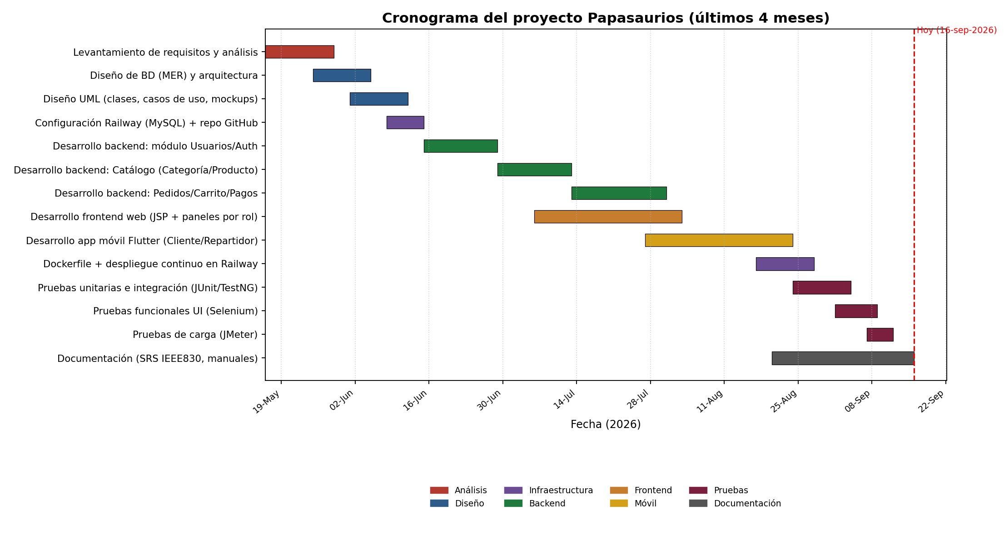
Figura 8. Cronograma del proyecto Papasaurios (16 de mayo – 16 de septiembre de 2026).
Fase | Actividad | Inicio | Fin | Duración aprox.
Análisis | Levantamiento de requisitos y análisis | 16-may-2026 | 29-may-2026 | 2 semanas
Diseño | Diseño de base de datos (MER) y arquitectura | 25-may-2026 | 05-jun-2026 | 12 días
Diseño | Diseño UML (clases, casos de uso, mockups) | 01-jun-2026 | 12-jun-2026 | 12 días
Infraestructura | Configuración de Railway (MySQL) y repositorio GitHub | 08-jun-2026 | 15-jun-2026 | 1 semana
Backend | Módulo Usuarios / Autenticación | 15-jun-2026 | 29-jun-2026 | 2 semanas
Backend | Módulo Catálogo (Categoría / Producto / Variante) | 29-jun-2026 | 13-jul-2026 | 2 semanas
Backend | Módulo Pedidos / Carrito / Pagos | 13-jul-2026 | 31-jul-2026 | ~2.5 semanas
Frontend | Frontend web (JSP + paneles por rol) | 06-jul-2026 | 03-ago-2026 | 4 semanas
Móvil | App móvil Flutter (Cliente / Repartidor) | 27-jul-2026 | 24-ago-2026 | 4 semanas
Infraestructura | Dockerfile y despliegue continuo en Railway | 17-ago-2026 | 28-ago-2026 | ~2 semanas
Pruebas | Pruebas unitarias e integración (JUnit / TestNG) | 24-ago-2026 | 04-sep-2026 | ~2 semanas
Pruebas | Pruebas funcionales de UI (Selenium) | 01-sep-2026 | 09-sep-2026 | ~1.5 semanas
Pruebas | Pruebas de carga (JMeter) | 07-sep-2026 | 12-sep-2026 | 5 días
Documentación | Documentación (SRS IEEE 830, manuales) | 20-ago-2026 | 16-sep-2026 | ~4 semanas

13. Manuales

13.1 Manual de usuario
Este manual describe, paso a paso, cómo usar Papasaurios según el rol del usuario.

13.1.1 Cliente
1. Ingrese a la página principal (index.jsp) y seleccione 'Registrarse' si no tiene cuenta.
2. Complete el formulario con sus datos personales y revise su correo para ingresar el código de verificación.
3. Inicie sesión con su correo y contraseña desde InicioSesion.jsp.
4. Explore el menú por categorías y seleccione los productos (y variantes) que desea ordenar.
5. Agregue los productos al carrito indicando cantidad y una nota opcional (por ejemplo, 'sin cebolla').
6. Abra el carrito, revise el total, elija 'Recoger en tienda' o 'Domicilio' (indicando la dirección) y confirme el pedido.
7. Consulte el estado de su pedido desde 'Mis pedidos'; cuando esté en camino, abra el detalle para ver la ubicación en vivo del repartidor en el mapa.
8. Si olvidó su contraseña, use la opción 'Recuperar contraseña' e ingrese el código enviado a su correo para definir una nueva.

13.1.2 Administrador
1. Inicie sesión con una cuenta con rol Administrador; el sistema lo redirige automáticamente a PanelAdmin.jsp.
2. Desde el menú lateral, administre usuarios, roles y tipos de documento en la sección correspondiente.
3. Administre el catálogo: cree o edite categorías, productos y variantes, controlando su disponibilidad y precio.
4. Revise los pedidos entrantes y confirme el estado de pago cuando el cliente haya pagado.
5. Cancele un pedido si es necesario, desde la vista de gestión de pedidos.

13.1.3 Cocina
1. Inicie sesión con una cuenta con rol Cocina; el sistema lo redirige a PanelCocina.jsp.
2. Revise la lista de pedidos en estado 'Recibido' con pago confirmado.
3. Marque un pedido como 'En preparación' al comenzar a prepararlo.
4. Marque el pedido como 'Listo' cuando esté terminado, para que quede disponible para el repartidor (domicilio) o para el cliente (recoger en tienda).

13.1.4 Repartidor
1. Inicie sesión desde la web (PanelRepartidor.jsp) o desde la app móvil (login_screen.dart); el sistema lo dirige a su panel de repartidor.
2. Consulte el pool de pedidos listos para domicilio y seleccione uno para tomarlo.
3. Active 'Compartir mi ubicación' desde la app para que el cliente pueda seguir su recorrido en tiempo real.
4. Al llegar al destino, marque el pedido como 'Entregado'; si no fue posible entregarlo, márquelo como 'Cancelado'.

14. Pruebas
El plan de pruebas de Papasaurios combina pruebas de caja blanca (unitarias e integración sobre las clases DAO) y pruebas de caja negra (funcionales de interfaz y de carga), utilizando JUnit, TestNG, Selenium y JMeter respectivamente.

14.1 Pruebas unitarias — JUnit
Se utiliza JUnit 5 para verificar de forma aislada la lógica de las clases DAO (por ejemplo, UsuariosDAO, ProductoDAO, PedidoDAO) y las utilidades (Validators, PasswordUtil), formalizando y ampliando las pruebas manuales ya existentes en el paquete pruebas del proyecto.
ID | Caso de prueba | Clase / método probado | Entrada | Resultado esperado
PU-01 | Insertar usuario válido | UsuariosDAO.insertarUsuario() | Usuario con documento y correo únicos | El método retorna true y el registro aparece en la tabla Usuarios.
PU-02 | Rechazar documento duplicado | UsuariosDAO.insertarUsuario() | Usuario con documento ya existente | Se lanza una excepción o se retorna false por violación de la restricción UNIQUE.
PU-03 | Validar formato de correo | Validators.esCorreoValido() | 'cliente@', 'cliente@dominio.com' | Retorna false para el primero y true para el segundo.
PU-04 | Calcular subtotal de un ítem | DetallePedido.calcularSubtotal() | cantidad = 3, precioUnitario = 12000 | Retorna 36000.
PU-05 | Hash y verificación de contraseña | PasswordUtil.hash() / verificar() | Contraseña en texto plano | verificar(hash(clave), clave) retorna true; con clave incorrecta retorna false.
PU-06 | Consultar productos por categoría | ProductoDAO.listarPorCategoria() | idCategoria existente | Retorna únicamente productos con Categoria_idCategoria igual al indicado.

Ejemplo de prueba unitaria con JUnit 5:
@Test
void insertarUsuario_conDatosValidos_retornaTrue() {
Usuarios u = new Usuarios("Ana", "Pérez", "1029384756",
"3001234567", "ana@correo.com", "ClaveSegura123", ...);
boolean resultado = usuariosDAO.insertarUsuario(u);
assertTrue(resultado);
}

14.2 Pruebas de integración — TestNG
TestNG se utiliza para orquestar suites de pruebas de integración entre capas (Servlet → DAO → base de datos), aprovechando anotaciones de dependencia (@BeforeClass, @Test(dependsOnMethods=...)) para validar flujos completos como el de creación de un pedido.
ID | Caso de prueba | Flujo probado | Resultado esperado
PI-01 | Ciclo completo de un pedido | Crear pedido → confirmar pago → cambiar a En preparación → Listo → Entregado | Cada transición actualiza correctamente Estado_pedido y es consistente con las reglas de negocio (no se puede preparar sin pago).
PI-02 | Asignación exclusiva de repartidor | Dos repartidores intentan tomar el mismo pedido casi simultáneamente | Solo uno de los dos queda asignado como Repartidor_idUsuarios; el otro recibe un mensaje de 'pedido no disponible'.
PI-03 | Actualización de ubicación en vivo | Repartidor envía coordenadas repetidas veces para un mismo pedido | Ubicacion_pedido conserva únicamente la última posición reportada (upsert).
PI-04 | Registro con verificación de correo | Registrarse → enviar código → verificar código → creación en Usuarios | El usuario solo queda creado si el código ingresado coincide con el enviado y no ha expirado.

Ejemplo de suite de integración con TestNG:
@Test(priority = 1)
public void crearPedido() {
idPedidoCreado = pedidoDAO.crearPedido(pedidoDePrueba);
Assert.assertTrue(idPedidoCreado > 0);
}
@Test(priority = 2, dependsOnMethods = "crearPedido")
public void confirmarPagoYPrepararEnCocina() {
pagosDAO.actualizarEstado(idPedidoCreado, "Pagado");
boolean actualizado = pedidoDAO.cambiarEstado(idPedidoCreado, "En preparación");
Assert.assertTrue(actualizado);
}

14.3 Pruebas funcionales de interfaz — Selenium
Selenium WebDriver se utiliza para automatizar escenarios end-to-end sobre la interfaz web (JSP), simulando la interacción real de cada rol con el navegador.
ID | Escenario | Pasos principales | Resultado esperado
PF-01 | Registro e inicio de sesión de cliente | Abrir Registrarse.jsp → llenar formulario → verificar código → iniciar sesión en InicioSesion.jsp | El navegador es redirigido a PanelUsuario.jsp mostrando el nombre del cliente.
PF-02 | Compra completa (menú → carrito → pedido) | Iniciar sesión → Menu.jsp → agregar 2 productos → Carrito.jsp → confirmar como 'Domicilio' | Se muestra un mensaje de confirmación con el número de pedido y el total correcto.
PF-03 | Cocina actualiza el estado del pedido | Iniciar sesión como Cocina → PanelCocina.jsp → cambiar estado a 'Listo' | El pedido cambia visualmente de columna/estado en el tablero de cocina.
PF-04 | Repartidor toma y entrega un pedido | Iniciar sesión como Repartidor → PanelRepartidor.jsp → tomar pedido → marcar como entregado | El pedido desaparece del pool y aparece en el historial de entregados del repartidor.
PF-05 | Control de acceso por rol | Iniciar sesión como Cliente → intentar acceder directamente a la URL de PanelAdmin.jsp | El sistema deniega el acceso o redirige fuera del panel administrativo.

Ejemplo de prueba funcional con Selenium (Java):
WebDriver driver = new ChromeDriver();
driver.get("https://papasaurios.up.railway.app/InicioSesion.jsp");
driver.findElement(By.id("correo")).sendKeys("ana@correo.com");
driver.findElement(By.id("clave")).sendKeys("ClaveSegura123");
driver.findElement(By.id("btnIngresar")).click();
WebElement panel = new WebDriverWait(driver, Duration.ofSeconds(10))
.until(ExpectedConditions.visibilityOfElementLocated(By.id("nombreUsuario")));
Assert.assertTrue(panel.getText().contains("Ana"));

14.4 Pruebas de carga y rendimiento — JMeter
Apache JMeter se utiliza para simular múltiples usuarios concurrentes sobre los endpoints más críticos del sistema, especialmente los expuestos por MobileApiServlet (consumidos también por la app Flutter) y el flujo de confirmación de pedidos, con el fin de validar tiempos de respuesta bajo carga en el entorno de Railway.
ID | Plan de prueba | Endpoint / acción | Carga simulada | Criterio de aceptación
PC-01 | Consulta de menú concurrente | GET /productos, GET /categorias | 200 usuarios concurrentes, rampa de 30 s | Tiempo de respuesta promedio < 1.5 s; 0% de errores 5xx.
PC-02 | Creación de pedidos concurrente | POST /pedidos | 100 usuarios concurrentes creando pedidos simultáneamente | Todos los pedidos se registran sin duplicar ni perder detalles; tiempo de respuesta promedio < 2.5 s.
PC-03 | Actualización de ubicación en vivo | POST /ubicacion (cada 5 s por repartidor) | 50 repartidores enviando ubicación simultáneamente durante 10 minutos | La base de datos refleja siempre la última posición sin bloqueos ni tiempos de espera > 2 s.
PC-04 | Login masivo | POST /login | 300 inicios de sesión concurrentes | Tasa de error < 1%; tiempo de respuesta promedio < 2 s.

Configuración sugerida del plan de pruebas en JMeter:
- Thread Group: número de hilos (usuarios) y tiempo de subida (ramp-up) según cada escenario de la tabla anterior.
- HTTP Request Defaults: host y puerto del servicio desplegado en Railway (por ejemplo, papasaurios-production.up.railway.app).
- HTTP Request Sampler: uno por endpoint (GET /productos, POST /pedidos, POST /ubicacion, POST /login), con el cuerpo JSON correspondiente.
- Listeners: 'View Results Tree' para depuración y 'Summary Report' / 'Aggregate Report' para métricas de tiempo de respuesta, throughput y porcentaje de error.
- Assertions: 'Response Assertion' verificando código HTTP 200/201 y 'Duration Assertion' verificando el umbral máximo definido en el criterio de aceptación.

